План-конспект занятия
педагога дополнительного образования
Холодовой Оксаны Самигуллаевны

Объединение – «Азбука настольного тенниса»
Программа - «Азбука настольного тенниса»».
Группа – 01-79.
Дата проведения: - 15.12.2023.
Время проведения: 14 ч. 20 мин.
Тема занятия: «Удар подрезкой снизу. Игра по системе 2*2».
Цель занятия: развитие интереса к настольному теннису и универсальных способностей посредством двигательного и коммуникативного опыта обучающихся в спортивно- игровой деятельности.
Рекомендуемый комплекс упражнений:
- упражнения для головы: наклоны крестом, круговое вращение, повороты;
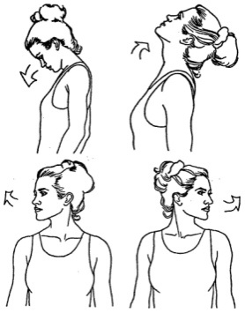
-

упражнения для плеч: поднимание-опускание, вращение;
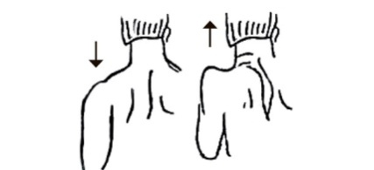
- упражнения для рук: вращение кистями, предплечьями, всей рукой;
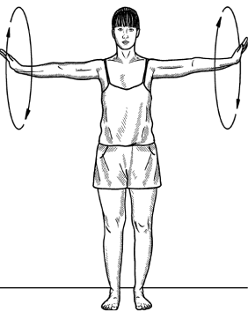
- упражнения для корпуса: наклоны вперед-назад, в сторону;
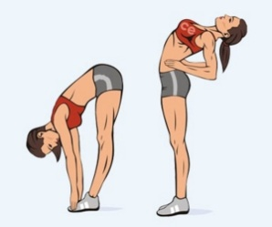
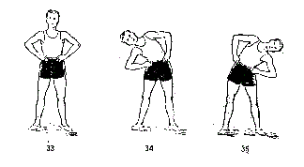

- упражнения для ног: «лошадки» на месте, перемещение с одной ноги на другую в приседе.
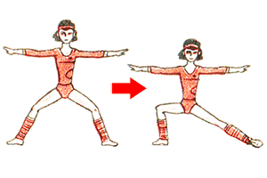
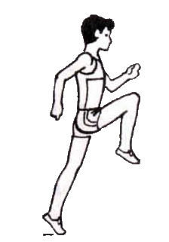

Основная часть:
С помощью подачи мяч вводится в игру. Подачи классифицируют по направлению, длине полета мяча и способу введения его в игру. В настольном теннисе выполняют четыре типа подач: прямую, маятникообразную, челночную и бумеранг.
Движение предплечья и кисти отстает от движения плеча, быстрое выпрямление их в намеченном направлении вращения мяча значительно ускоряет движение ракетки.
Техника настольного тенниса включает в себя стойки, перемещения и удары. По характеру вращения мяча и тактическому назначению удары можно условно разделить на промежуточные, атакующие и защитные.
Защитные удары характеризуются обратным вращением мяча и выполняются в основном из средней и дальней зон. Иногда для отражения сильных ударов применяют удар «свечой» с вращением мяча вверх и в сторону. Выполнение этих технических приемов во многом зависит от способа держания ракетки и исходного положения игрока.
Удары с нижним вращением
Подрезка справа
Подрезка справа является одним из базовых элементов защиты в настольном теннисе. Основными задачами подрезки являются: сдерживание атаки, перехват инициативы, сковывание передвижений противника, создание возможности для собственной атаки топ-спином. Подрезка выполняется как по защитным, так и по атакующим ударам противника (накат, топ-спин).
Разберем более подробно технику исполнения и основные ошибки, которые возникают при игре.
Ноги расположены в правосторонней стойке, такой же, как если бы нам пришлось делать топ-спин или накат. Ноги согнуты в коленях, а корпус наклонен вперед. Эта позиция позволяет получить максимальный баланс тела при приеме, лучше, чем если бы корпус был вертикален, а ноги выпрямлены. Такое положение дает максимальную мобильность и возможность подойти удобно, а значит, качественно принять мяч.
В момент приема мяча, то есть касания его ракеткой, вес тела находится на правой ноге. Ракетка находится на уровне правого плеча, а локоть выдвигается вперед, что позволяет сыграть более «остро» под летящий мяч. Затем вес тела переносится с правой ноги на левую, рука выпрямляется, ракетка смотрит по траектории движения мяча.
Ракетка двигается за счет работы ног, корпуса, руки и предплечья. Получается кинематическая цепочка создания удара, которая представляет собой одновременную работу мышц. Так, начиная от первоначальной фазы движения и до завершающей, вес тела перемещается с правой ноги на левую, создавая скорость движения ракетки и силу удара. Параллельно движению ног корпус производит небольшое скручивание, добавляя мощности удару.
При совершении удара предплечье совершает вращательное движение в локтевом суставе. Поэтому крайне важно направить локоть немного вперед, облегчая тем самым выполнение элемента.
Когда играть подрезкой справа?
Играть подрезкой следует уже по опускающемуся мячу, т. е. в нижней фазе его полета. Объясняется это тем, что чем дольше мяч находится в полете, тем меньшее вращение он имеет. Таким образом, за счет длительной паузы облегчается прием мяча. Классическая защитная школа игры подрезкой практикует прием мяча подрезкой даже ниже уровня стола.
Как правило, подрезкой справа играют в средней зоне стола, когда невозможно выполнить начало атаки через топ-спин. Нашей задачей становится сковать действия и передвижения противника и в то же время создать на следующем мяче возможность для начала атаки.
Как тренировать подрезку слева в настольном теннисе?

Упражнение 1. Имитация подрезки у стола. Элемент выполняется без мяча у стола с перемещением ног, это позволяет сфокусировать внимание на движение ракетки и передвижения, а не на прием мяча. Передвижение может заключаться в имитации взятия мяча в центре стола и в левом углу. Имитация подрезки хорошо подходит для разогрева в начале теннисного занятия.
Упражнение 2. Работа у стола под 90°. Собранный под 90° стол отлично подходит для тренировки приема мяча подрезкой слева. Для этого необходимо передвигаться у стола и играть со «стенкой». Вначале акцент делается на плоский прием мяча. Задача заключается в максимальной стабильности выполнения упражнения. Если это задание уже получается, то начинаем принимать мяч более острой ракеткой.
Когда играть подрезкой слева?
На соревнованиях по настольному теннису игроки стараются не дать возможности для атаки своему противнику, и хорошо выполненная подрезка слева им в этом помогает. Рекомендуем использовать подрезку слева как контрольный удар для возврата подачи соперника, имеющей сильное нижнее вращение. Используется она до тех пор, пока не появится удобный мяч для начала атаки.

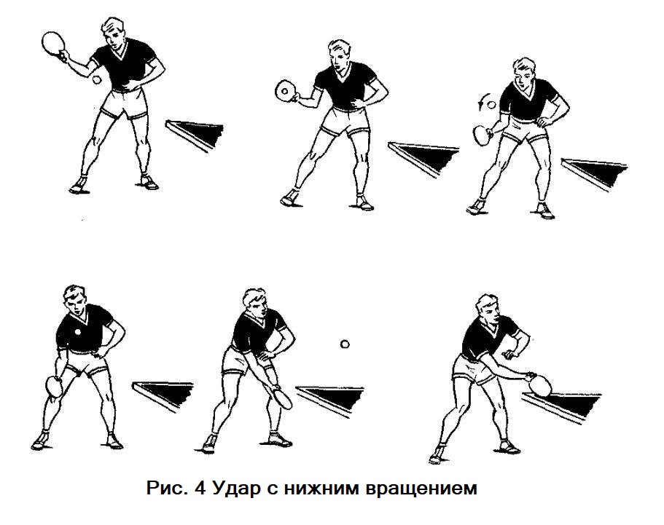
Домашнее задание:
- набивание мяча на ракетке и от стены,
- отрабатывать удары (см. рисунок).
Обратная связь:
Фото и видео самостоятельного выполнения задания отправлять на электронную почту metodistduz@mail.ru для педагога Холодовой О.С

